МИНИСТЕРСТВО ОБРАЗОВАНИЯ И НАУКИ РОССИЙСКОЙ ФЕДЕРАЦИИ
Федеральное автономное бюджетное образовательное учреждение высшего образования
«Севастопольский государственный университет»
кафедра Информационных систем
Институт информационных технологий и управления в технических системах
курс 3 группа ИС/б-32-о
09.03.02 Информационные системы и технологии (уровень бакалавриата)

ОТЧЕТ
по лабораторной работе № 4
по дисциплине «ИСИС»
на тему «Исследование способов анализа и
отладки приложений Win 32 в среде
отладчике OllyDbg»

Отметка о зачете а та
(дата)

Руководитель практикума

Доцент В.С. Чернега в
(должность) (подпись) (инициалы, фамилия)

Севастополь 2017
1 ЦЕЛЬ РАБОТЫ

Исследование архитектуры 32-разрядных процессоров и возможностей отладчика OllyDbg при разработке и отладке приложений Win32 для, приобретение практических навыков по анализу и отладке программ на языке ассемблера.

2 ПОСТАНОВКА ЗАДАЧИ

- Повторить теоретический материал, касающийся структуры 32-разрядных микропроцессоров, программно доступных регистров и системы команд языка ассемблера (выполняется при домашней подготовке).
- Создать приложение типа Win32 с графическим интерфейсом, вычисляющее сумму и разность двух чисел: первое число – номер в группе, второе – число, противоположное номеру первой буквы фамилии в алфавите (отрицательное число в дополнительном коде). Противоположным к некоторому х называется число, равное х по абсолютной величине, но обратное по знаку.
- Загрузить разработанное приложение в отладчик.
- Исследуйте работу программы в отладчике OllyDbg.
- Проанализируйте какие изменения происходят в различных регистрах процессора:
- изменяйте значения регистров EAX и EBX таким образом, чтобы произошли изменения состояний флагов O, P, Z, S, C;
- поместите значение в стек с помощью инструкции PUSH;
- извлеките значение из стека с помощью инструкции POP;
- изучите принцип работы инструкции MOV c 8-ми, 16-ти и 32-х разрядными регистрами;
- изучите работу математических инструкций: INC, DEC, ADD, SUB, MUL, IMUL, DIV, NEG;

3 ХОД РАБОТЫ

Код программы, которая будет загружено в отладчик OllyDbg.
#include <iostream>

using namespace std;

int main()
{
cout << "Hello world" << endl;
int a = 5;
int b = 1;
int c = a + b;
cout << "a + b = " << c << endl;
int d = a - b;
cout << "a - b = " << d << endl;
return 0;
}

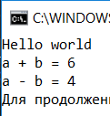
Рисунок 1 – Результат выполнения программы
Запустим в данной среде программу сложения и вычитания двух чисел.
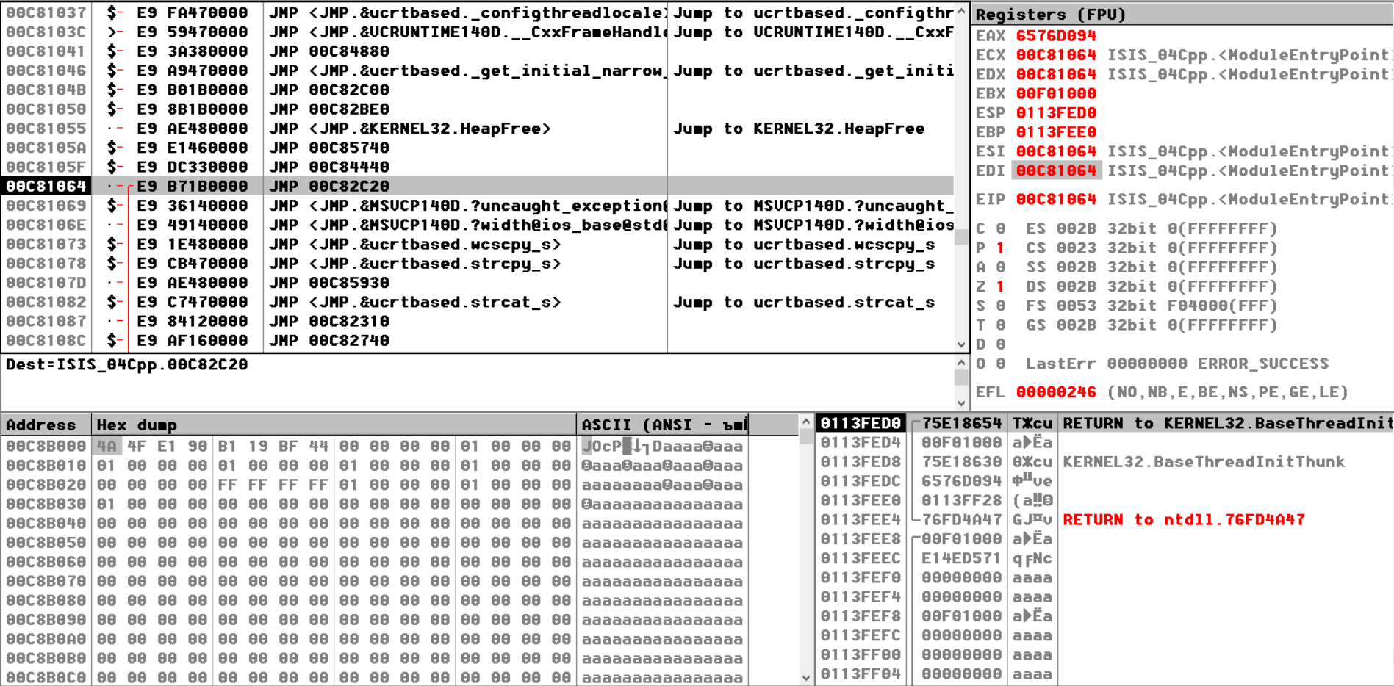
Рисунок 2 – Окно с запущенной программой
Изменим строку “Hello world” на “ world”.
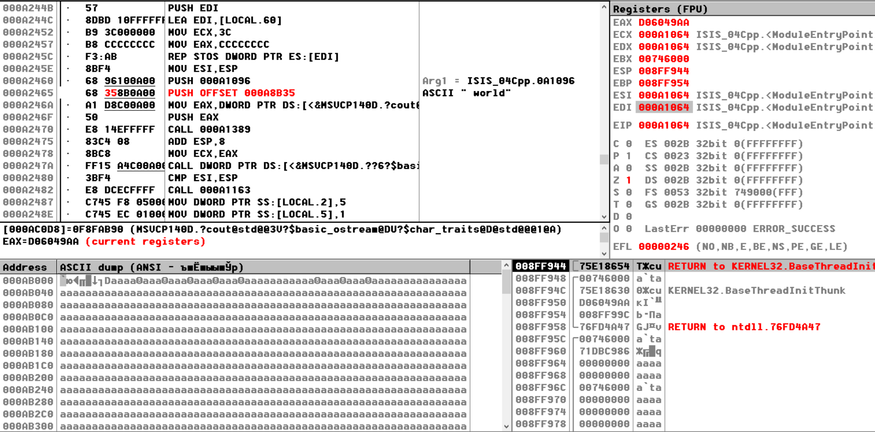
Рисунок 3 – Измененная строка
Присвоим переменной b значение 5.
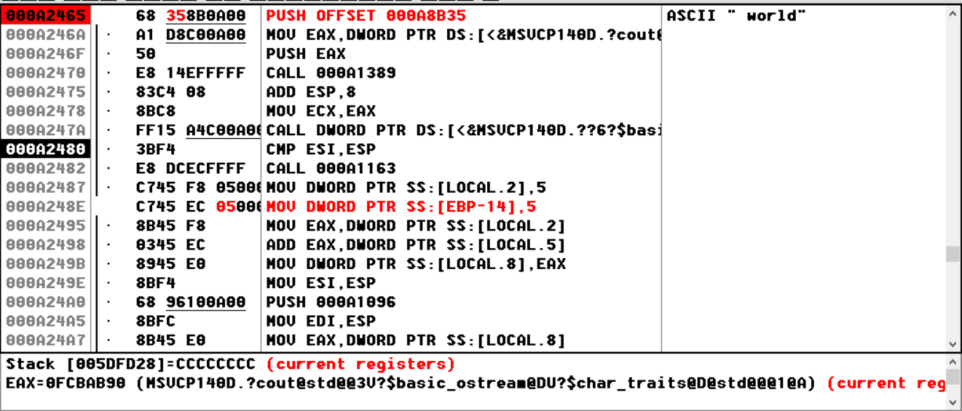
Рисунок 4 – Изменение переменной
Поменяем команду SUB на ADD.
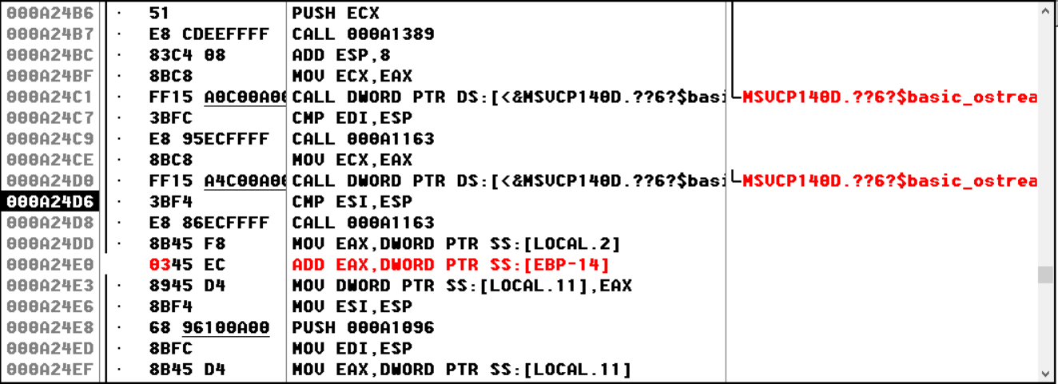
Рисунок 5 – Изменение команды
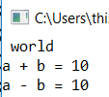
Рисунок 6 – Итоговый результат изменения ассемблерных переменных и команд

ВЫВОДЫ

В ходе выполнения лабораторной работы были исследованы основные особенности среды OllyDbg. Были проанализированы возможности изменения программ внутри данной среды, для этого был рассмотрен тестовый пример.

